Второй (окружной) этап Всероссийской олимпиады школьников по физике
г. Москва, 2012 г.

9 класс
1. Кубик в аквариуме.
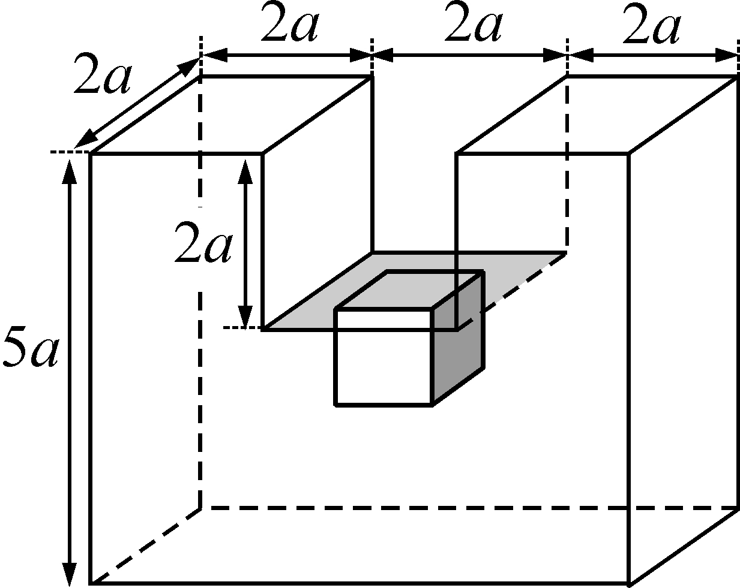
Большой тонкостенный U-образный аквариум заполнили водой. Левое и правое колено аквариума открыты в атмосферу. А у потолка средней части оказался кубик со стороной a = 20 см. Все размеры сосуда указаны на рисунке. Плотность кубика ρ_{к} = 500 кг/м³.
1) Сколько литров воды потребовалось, для заполнения аквариума с кубиком до самого верха?
2) Найдите модуль силы, с которой потолок средней части аквариума действует на кубик.
Плотность воды ρ = 1000 кг/м³, ускорение свободного падения g = 10 м/с². Атмосферное давление в тот день было равно p₀ = 100 кПа. Считать, что вода в зазор между кубиком и потолком из-за водоотталкивающей смазки не попадает.
Решение
1) Для ответа на первый вопрос найдем объем аквариума и вычтем из него объем кубика. Объем аквариума складывается из двух кубов со стороной 2а и параллелепипеда со сторонами 2а, 6а и 3а. Значит, объем аквариума равен 416 литров. За вычетом объема кубика (8 литров), окончательно получается 408 литров.
2) На кубик действуют три силы. Вниз - сила тяжести $a^{3}ρ_{к}g$ и сила реакции потолка N (которую ищем), вверх - сила давления воды. Давление около нижней грани кубика $p=3ρ\text{ga}+p_{0}$ Следовательно, суммарная сила, действующая на кубик со стороны воды, равна $F=\text{pS}=(3ρ\text{ga}+p_{0})a^{2}$. Отсюда искомая сила реакции равна $N=a^{2}(p_{0}+(3ρ−ρ_{к})\text{ag})=$4200 Н.

2. Сосулька в стакане.
Юный физик Глеб решил исследовать процесс таяния льда. К дну цилиндрического стакана он приморозил цилиндрическую сосульку и налил в стакан ледяной воды (при температуре 0º C) так, что сосулька оказалась полностью под водой. Площадь поверхности воды в стакане S = 10 см². Глеб поставил стакан на стол в комнате и стал измерять зависимость высоты H уровня воды в стакане от времени t. Результаты измерений он аккуратно заносил в таблицу.
Но вскоре экспериментатора позвали обедать, а когда он вернулся, сосулька совсем растаяла. Глеб точно знал, что в начале эксперимента содержимое стакана находилось в тепловом равновесии и имело температуру 0 C, а температура в комнате не изменялась. Плотность льда ρ_{л} = 900 кг/м³, удельная теплота плавления льда λ = 330 кДж/кг, плотность воды ρ = 1000 кг/м³. Сосулька за время наблюдения не всплывала. Пользуясь полученной таблицей,  1) помогите Глебу установить, через какое время после начала эксперимента произошло полное таяние льда; | 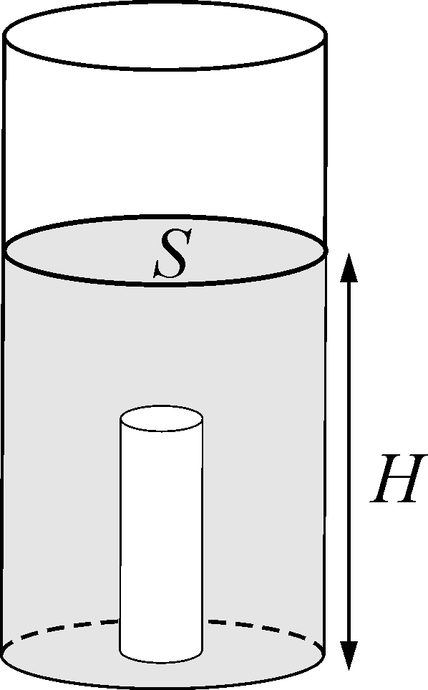
2) найдите мощность притока теплоты из комнаты к содержимому стакана (то есть определите, какая энергия поступает за одну секунду к содержимому стакана через его стенки).
t, мин | 0 | 2 | 15 | 30 | 39 | 45 | 55 | 80 | 105 | …. | 150
H, мм | 153 | 153 | 152 | 151 | 151 | 150 | 150 | 148 | 147 | обед | 145
Сосулька | есть | есть | есть | есть | есть | есть | есть | есть | есть |  | нет ((:
Решение
Так как стакан всё время имеет температуру 0º C, и комнатная температура также не меняется, то постоянной будет и мощность подводимой теплоты. Докажем, что график зависимости H(t) должен быть линейным.
Пусть за малое Δt системе передано количество теплоты NΔt, где N – искомая мощность подводимой теплоты. Оно целиком расходуется только на плавление льда, следовательно, за это время растает лед массой Δm = $\frac{NΔt}{λ}$. Изменение объема содержимого стакана можно найти, как разность объемов растаявшего льда и воды, полученной из этого льда: $ΔV=\frac{Δm}{ρ_{л}}−\frac{Δm}{ρ}$, при этом изменение уровня воды в стакане будет равно $ΔH=\frac{ΔV}{S}=\frac{NΔt}{λS}\left(\frac{1}{ρ_{л}}−\frac{1}{ρ}\right)$. Видно, что высота линейно уменьшается с течением времени.
1) Для ответа на первый вопрос задачи следует, пользуясь таблицей, нанести точки на график зависимости H(t), провести через них прямую линию и экстраполировать полученную зависимость до пересечения с уровнем 145 мм (это уровень воды в стакане после полного таяния льда). Отсюда получим ответ – 135 минут (с точностью до 5 минут).
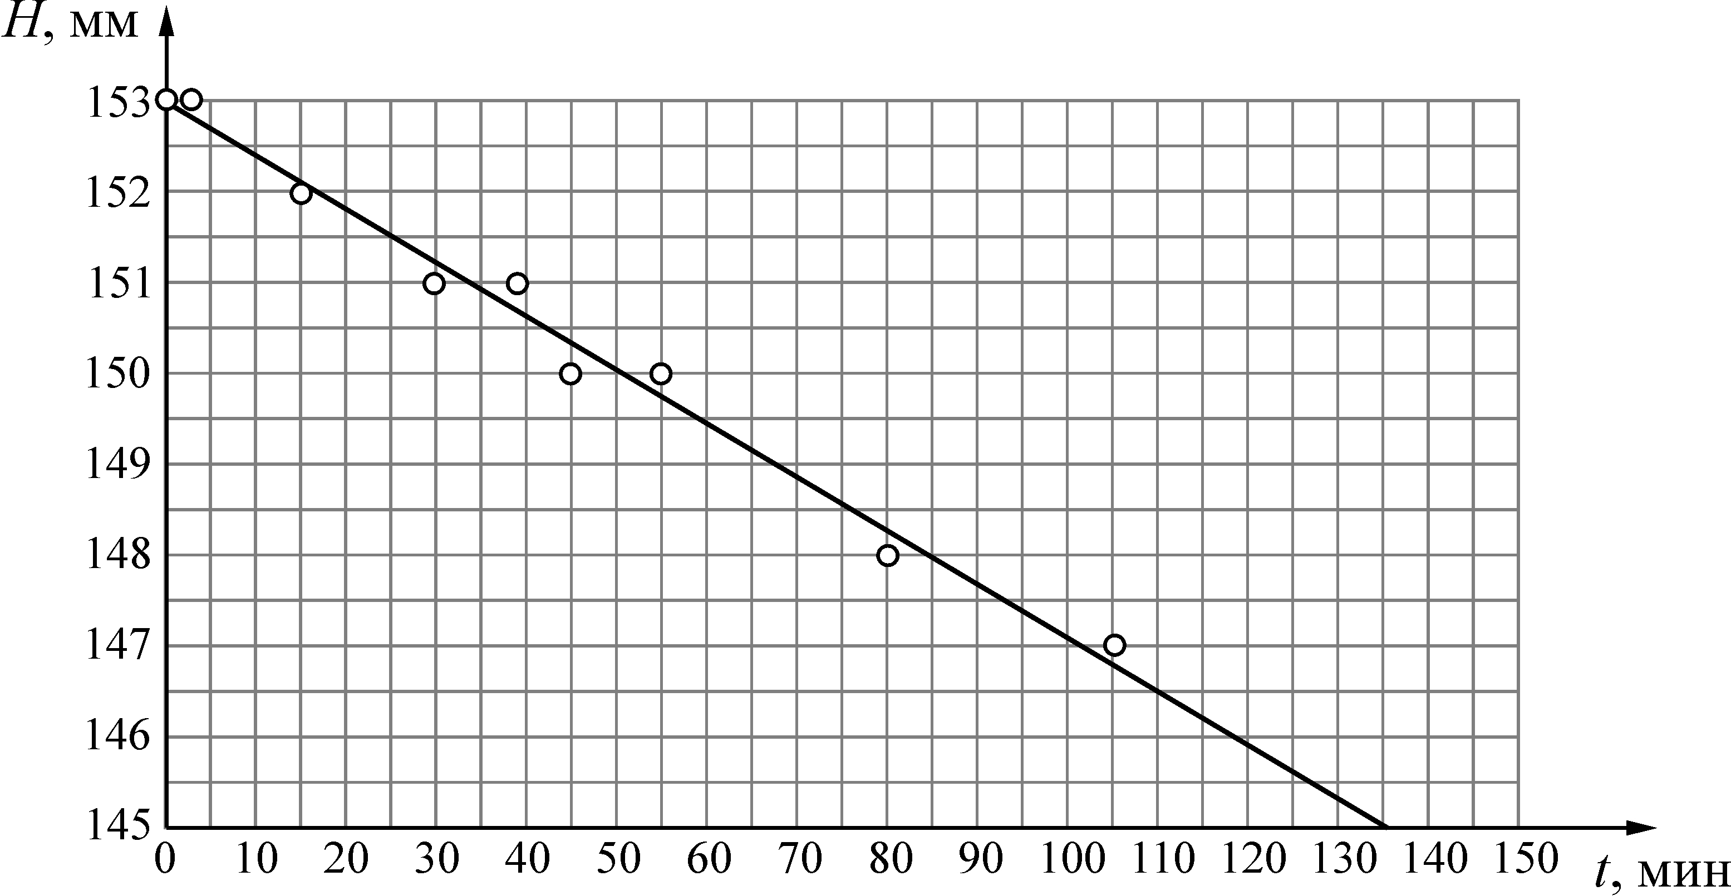

2) Для нахождения мощности воспользуемся выведенным соотношением $ΔH=\frac{NΔt}{λS}\left(\frac{1}{ρ_{л}}−\frac{1}{ρ}\right)$, из которого находим: $N=\frac{{ΔHλSρ}_{л}ρ}{Δt(ρ−ρ_{л})}≈$2,93 Вт. Здесь при подстановке взято ΔH = 0,008 м (полное уменьшение уровня воды в стакане за время таяния льда), Δt = 135 мин.
Замечание. Вообще говоря, при таком разбросе точек на графике следует пытаться провести через них две прямые линии для того, чтобы можно было оценить погрешность найденного времени таяния льда – оно может лежать в интервале 130–140 минут. На данном этапе олимпиады авторы задачи не требуют этого от школьников во избежание излишнего усложнения решения задачи. Однако, для школьников, проделавших эту процедуру и получивших разумные оценки для погрешности, предусмотрен призовой балл.

3. Правильное подключение.
В перерыве между лабораторными работами расшалившиеся дети собрали цепочку из нескольких одинаковых амперметров и вольтметра. Из объяснений учителя дети твердо помнили, что амперметры надо включать последовательно, а вольтметры – параллельно. Поэтому собранная схема выглядела так:
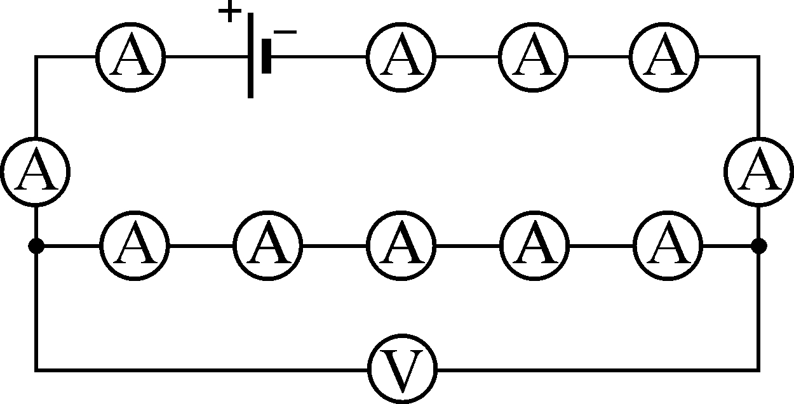
После включения источника тока, на удивление, амперметры не сгорели и даже стали что-то показывать. Некоторые показывали силу тока 2 А, а некоторые 2,2 А. Вольтметр показывал напряжение 10 В. Определите по этим данным напряжение на источнике тока, сопротивление амперметра и сопротивление вольтметра.

Решение
Сила тока больше в неразветвленном участке цепи, содержащем источник тока и шесть амперметров, следовательно, именно в ней амперметры показывают 2,2 А. Пять амперметров, параллельных вольтметру, показывают меньшую силу тока – 2 А. Сила тока в цепи вольтметра равна разности первых двух токов, то есть I_{V} = 0,2 А. Отсюда легко найти сопротивление вольтметра: $R_{V}=\frac{U_{V}}{I_{V}}=$50 Ом.
Из соотношения сил тока в параллельных ветвях цепи следует, что сопротивление пяти амперметров в 10 раз меньше, чем сопротивление одного вольтметра, то есть R_{А} = 1 Ом.
Напряжение на источнике тока можно найти, сложив напряжения на всех амперметрах. Обозначив I₁ = 2,2 А и I₂ = 2 А, получаем: U = 6I₁R_{A} + 5I₂R_{A} = 23,2 В.

4. Отношение путей.
Две частицы начинают движение. Одна с некоторой начальной скоростью и с постоянным по модулю ускорением, направленным против этой начальной скорости, а вторая – в направлении первой частицы, с таким же по модулю ускорением, но без начальной скорости. Через некоторое время τ скорости частиц сравнялись по модулю. Чему равно отношение путей, пройденных частицами:
1) за время τ;
2) за время 2τ;
3) за время 3τ?
Решение
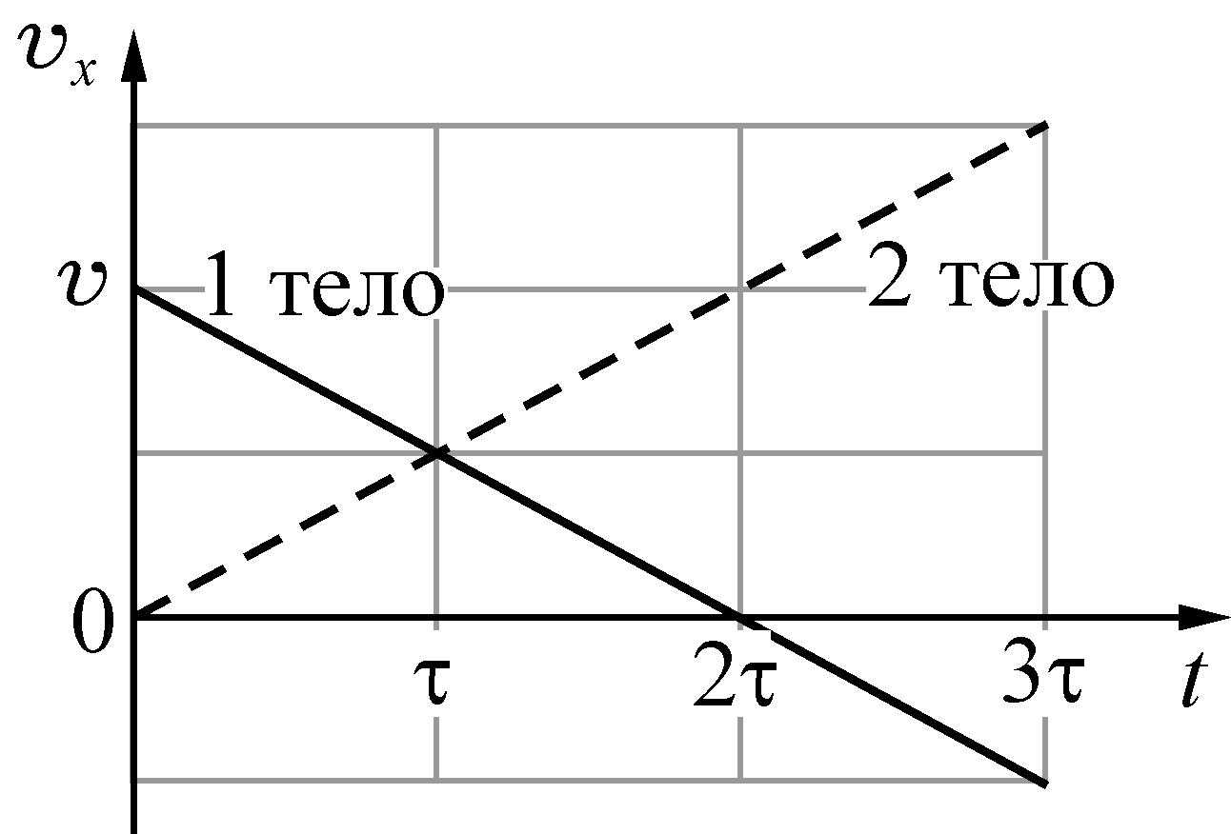
Направим ось OX вдоль вектора начальной скорости первой частицы, и построим графики зависимости проекций скоростей частиц от времени (v_{x} от t).

До разворота первой частицы, который происходит в момент времени 2τ, пройденные частицами пути совпадают с модулями их перемещений. Поэтому будем просто сравнивать площади под соответствующими графиками (например, подсчитывая число треугольников):
За время τ отношение пройденных путей ${\left(\frac{S_{1}}{S_{2}}\right)}_{τ}=\frac{3}{1}=3$.
За время 2τ отношение пройденных путей ${\left(\frac{S_{1}}{S_{2}}\right)}_{2τ}=\frac{4}{4}=1$.
За время 3τ уже не все так просто: надо учитывать, что путь не равен модулю перемещения, и площадь над графиком для первого тела следует не вычитать, а прибавлять к площади под графиком. С учетом этого ${\left(\frac{S_{1}}{S_{2}}\right)}_{3τ}=\frac{5}{9}$.

5. Рыбка в опасности.
Проплывая со скоростью V мимо большого коралла, маленькая рыбка почувствовала опасность и начала движение с постоянным (по модулю и направлению) ускорением a = 2 м/с². Через время t = 5 с после начала ускоренного движения её скорость оказалась направленной под углом 90° к начальному направлению движения и была в два раза больше начальной. Определите модуль начальной скорости V, с которой рыбка плыла мимо коралла.

Решение
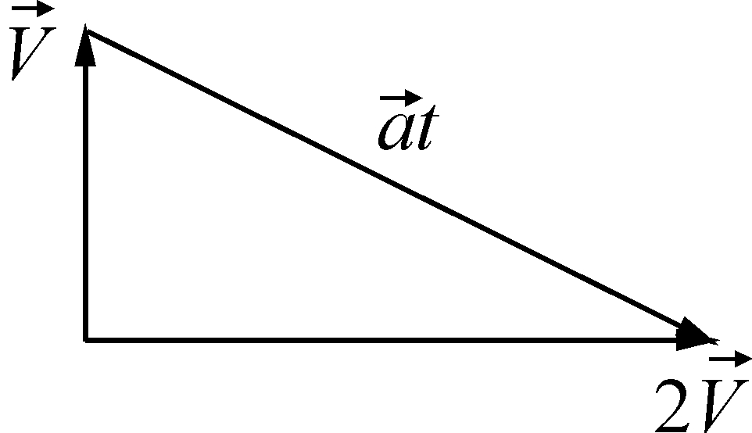
Воспользуемся векторным уравнением ${\vec{V}}_{\text{кон}}=\vec{V}+\vec{a}t$. Учитывая, что V_{кон} = 2V и что ${\vec{V}}_{\text{кон}}⊥\vec{V}$, его можно изобразить в виде векторного треугольника скоростей. Используя теорему Пифагора, находим ответ: $V=\frac{\text{at}}{\sqrt{5}}$ ≈ 4,5 м/с.

